常州市区2011—2012学年八年级期中数学卷评估报告
一、综述
2011学年常州市区第一学期期中质量调研八年级数学试卷由各校数学备课组自主命题，教研室共收到试卷20份。本调研报告主要以常州市第24中学、常州市实验初级中学和常州市朝阳中学3所学校的期中质量调研八年级数学试卷命题情况与考试数据为典型，同时兼顾其它学校试卷与考试结果作为评估依据。
二、试卷分析
1．试卷结构
（1）题型结构
常州市第24中学、常州市实验初级中学、常州市朝阳中学，2011年期中数学试卷全卷常州市第24中学共六大题共25小题、常州市实验初级中学共四大题,共25小题；常州市朝阳中学共三大题，共24小题。满分均为100分。就题型而言，包括了主观题（选择题）和客观题（计算题、说理题、操作探究题、作（画）图题）等常见试题类型，题型结构较为完整。
（2）内容结构
从知识点分布看，包括了数学的全部知识类型：基本概念、基本运算技能、计算题、说理题、操作探究题、作（画）图题，且除极少数学校之外，各类知识的分布比例基本都控制在25︰25︰38︰12左右，较为合理。
（3）难度结构
各校都基于不同的学校特点和生源结构等，确定了自己学校试卷的难度结构，导致各校在均分、及格率与优秀率有较大差异。根据各题得分率统计，上位学校的难度结构基本控制在易：中：难=7.5︰2.0︰0.5，中、下位学校控制在易：中：难=7.0︰2.5︰0.5左右，但普遍反映出的情况是：都具有较高思维难度的难题的设置。
下表是常州市第24中学数学试题结构统计：
题型结构 | 题型 | 题量 | 分值
题型结构 | 选择题 | 6 | 18
题型结构 | 填空题 | 10 | 20
题型结构 | 计算题 | 4 | 15
题型结构 | 说理题 | 3 | 21
题型结构 | 阅读理解题 | 1 | 5
题型结构 | 探索研究题 | 2 | 21
全卷难度分布约为： 易：中：难=7.0︰2.0︰1.0
内容结构 | 内容 | 涉题数 |  | 分值
内容结构 | 基本概念 | 16 |  | 38
内容结构 | 合情推理 | 3 |  | 21
内容结构 | 基本运算 | 3 |  | 15
内容结构 | 探索研究 | 3 |  | 26

2．内容把握
对应于课标，在本阶段的学习中涉及的4级主要考试要求共有39个，其中A级考试要求的6个，B级考试要求的9个，C级考试要求的11个，D级考试要求的13个。从数据统计看，大部分学校的试卷都涉及了所有4级主题的70%以上，且考察的知识点主要选自于B级、C级、D级主题。如常州市第24中学的试卷考察的知识点涉及了33个课标中的4级主题，其中A级考试要求的6个，B级考试要求的7个，C级考试要求的9个，D级考试要求的11个；常州市实验初级中学试卷考察的知识点涉及了28个课标中的4级主题，其中A级考试要求的4个，B级考试要求的10个，C级考试要求的6个，D级考试要求的8个；常州市朝阳中学试卷考察的知识点涉及了25个课标中的4级主题，其中A级考试要求的6个，B级考试要求的11个，C级考试要求的7个，D级考试要求的7个。总体而言，考试的知识点覆盖面广，考试容量大，着重考察了现阶段初中数学学习的重点知识与主体知识。
3．导向性
各校试卷在导向性上体现出了差异不大，总体而言，平常对考试试题有收集、整理和研究改编的学校相对表现出了较好的意识。大多数学校在命题中都能注意以下问题：
（1）. 学习研究大纲和教材，把握其中的精神和要求，必要时还参阅有关的参考资料和试卷，了解学生的实际情况；
（2）. 编写命题时要做到心中有数：我的考试目的是什么？要考查哪些知识点？考查的难度等级是什么？试题的形式是什么？想以什么题型出现？
（3）. 编写命题的同时，写出命题的答案，写答案的过程；
（4）. 对编出的试题认真审查和修改，使试题和答案都科学、合理、用语准确。
（5）. 制定出评分标准。
（6）.不使用陈、偏、繁、怪题，注意试题的时代性与生活性；
（7）.注重试题情景的创设不变化，使学生在可以迁移的情景中应用知识、解决问题；
（8）.注重选用合适的方法与适当的设问考察知识点，注意问题背景与设问之间的内在逻辑性与吻合程度。
在命题时不仅关注考察学生知识的掌握程度，而且关注学生情感态度价值观教育，将与数学问题与相关的实际问题、图形的变换、数学思想和方法等充分的进入试题情景。但也还存在一些问题。如知识点的考察存在“超”的问题。表现为：（1）知识点的超前考察；（2）不要求考察的知识点列入考察范围；（3）知识点得重复考查等。
4．文字表述
某些文字表述（包括标点符号的规范使用）还有待加强，主要表现在语言表述的合理性、文字表述的清晰性、试题设问的指向性等方面。有些试题由于文字表述的缺陷甚至影响了试题的科学性与严密性。
5．试卷难度
从各校的均分情况而言，试卷均分主要集中在70-75分之间，少部分学校在80分以上或60-70分之间，但也有生源差的学校平均分只有50多分，而且这种分布与学校的层次基本相似，由此可见，若不考虑学生情况，大多数学校的试卷难度差异大致相当。
三、典型试题分析
1．一个等腰三角形的对称轴是： ① 底边上的高 ② 底边上的中线
③ 顶角的角平分线 ④ 底边的垂直平分线
其中正确的说法有 ……………………………………………… ( )
A．一个 B．两个 C．三个 D．四个
点评：本题考察的知识点为：对称轴的概念是直线，而大多数学生选D。因此，本题从理论上讲，概念清，是容易题，与实际考查得到了不同的答案，学生失分较多。因此，在平时教学中值得关注。

2．估算：115的算术平方根的值在两个连续整数_______和________之间.
点评：本题考察的知识点为算术平方根的概念及估算能力的考查，但学生因数值较大，估算不出来，说明了平时老师要在教学时，没注意让学生熟记1~20的平方数，造成学生失分。

3．等腰梯形一个底角是120°，周长为31cm，腰长为7cm，两底长为 cm；____cm．
点评：本题考察的是知识点为等腰梯形特性与常添辅助线和等边三角形性质的综合运用，但有的学生由于受小学教学中的标准图形的影响，学生认为：底角必为锐角或梯形的底角为120°在梯形下面的角是底角，学生考试时，图也不会画，画图能力差造成失分。

4．如图，在直角梯形ABCD中，AD∥BC，∠B = 90°，AD = 2，BC = 6，E是AB边上的
动点，且当ED+EC的值取最小值为10时，则AB = .

点评：本题是一道难题，也是一道好题。本题考察学生逆向思维、轴对称画图和性质、勾股定理的运用等综合运用能力的考查。特别是考查学生能否从动点E，根据条件转化为定点E，找到确定的定点E，问题就迎刃而解了。

5．如图，已知： ABCD中，BF平分∠ABC交AD于F，CE平分∠BCD交AD于E，
那么AE与DF相等吗？并说明理由.

图①
点评：本题考察的知识点为平行四边形的性质、角平分线定义的综合运用题，基本图形①的认识，能较好地考查学生能否克服说明线段相等问题，总想利用三角形全等说明的思维定势。本题学生得分率不算高的原因就是学生没有克服思维定势造成的。

6. 如图1，在等腰梯形ABCD中，BC∥AD，∠A=45°，且BC＝1，AD＝5，含45°的直角三角板PQR的顶点P在边AD上移动，一直角边始终经过点B，斜边PR与梯形的一腰CD相交于E. .
（1）等腰梯形ABCD的高为 ；
（2）若△APB为直角三角形，求DE的长；
（3）若△PDE为等腰三角形，直接写出PB的长 （图1）
为： .

备用图（1） 备用图（2） 备用图（3）
点评：本题是一道较好地借用学生手边的45°的三角板，运用运动观点、分类讨论、方程思想、勾股定理计算、等腰三角形性质和判定等知识，对学生综合能力的考查。

7.各校的试题都能较好地考查新教材的理念，重点知识，重点内容，重点考查。（a）如：图形的变换
（1）常州市实验初级中学：填空题第8题：
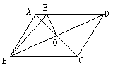
如图，在周长为16cm的平行四边形ABCD中，AB≠AD，AC、BD相交于点O，OE⊥BD交AD于E，则△ABE的周长为 cm ．
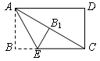

（2）常州市实验初级中学：填空题第9题：
如图，在矩形纸片ABCD中，AB＝2cm，点E在BC上，且AE＝CE．若将纸片
沿AE折叠，点B恰好与AC上的点B₁重合，则AC ＝ cm．

（3）常州市朝阳中学：填空题第10题
如图，在等边△ABC中，AC=9，点O在AC上，且AO=3，点P是AB上一动点，连结OP，将线段OP绕点O逆时针旋转60°得到线段OD．要使点D恰好落在BC上，则AP的长是 .
C
O
D
P
B
A

（4）常州市朝阳中学：选择题第16题
在俄罗斯方块游戏中，若某行被小方格块填满，则该行中的所有小方格会自动消失.现在游戏机屏幕下面三行已拼成如图所示的图案，屏幕上方又出现一小方格块正向下运动，为了使屏幕下面三行中的小方格都自动消失，你可以将图形进行以下的操作（ ）
A．先逆时针旋转90°，再向左平移 B．先顺时针旋转90°，再向左平移
C．先逆时针旋转90°，再向右平移 D．先顺时针旋转90°，再向右平移

（5）常州市外国语学校：第24题
一位同学拿了两块45º三角尺△MNK和△ACB做了一个探究活动：将△MNK的直角顶点M放在△ABC的斜边AB的中点处，设AC＝BC＝4．
（1）如图1，两三角尺的重叠部分为△ACM，则重叠部分的面积为______，周长为______．
（2）将图1中的△MNK绕顶点M逆时针旋转45º，得到图2，此时重叠部分的面积为____________，周长为____________．
（3）如果将△MNK绕M旋转到不同于图1和图2的图形，如图（3），请你猜想此时重叠部分的面积为___________．

A
B
C
M
N
K
A
B
C
M
N
K
图2
A
B
C
M
N
K
D
G
图3
图1

（4）在图3的情况下，若AD=1，求出重叠部分的周长。

（b）如：利用网格知识，解决数学问题
（1）常州市第24中学：第23题
请阅读下列材料：
问题：现有5个边长为1的正方形，排列形式如图1，请把它们分割后拼成一个新的正方形．要求：画出分割线并在正方形网格图（图中每个小正方形的边长均为1）中用实线画出拼成的新正方形．
小东同学的做法是：设新正方形的边长为．依题意，割补前后图形的面积相等．有：，解得．由此可知新正方形的边长等于两个小正方形组成的矩形
图1
图2
图3

对角线的长．于是，画出如图2所示的分割线，拼出如图3所示的新正方形．
请你参考小东同学的做法，解决如下问题：
现有10个边长为1的正方形，排列形式如图4，请把它们分割后拼成一个新的正方形．要求：在图4中画出分割线，并在图5的正方形网格图（图中每个小正方形的边长均为1）中用实线画出拼成的新正方形．

图4
图5

（2）常州市朝阳中学：第20题
（1）若每个小正方形的边长为1，计算图（一）中△ABC的周长与面积。（6分）
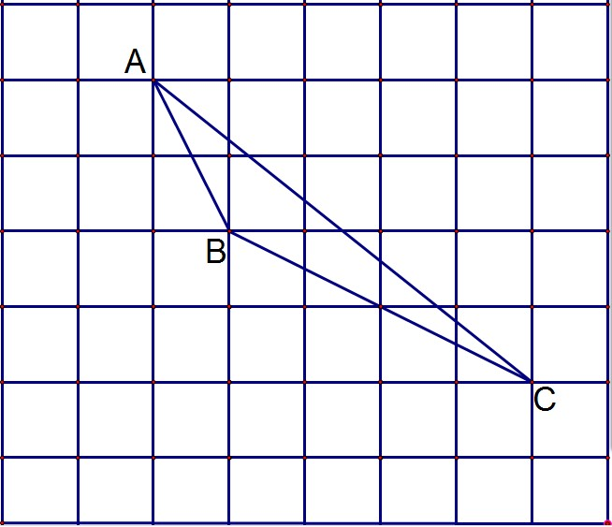图（一）
（2）利用网格线作图：（7分）
①在图（二）中，以点B为旋转中心，将△ABC按顺时针方向旋转90°，画出旋转后得到的△DBE.
②在图（二）中，在AC上找到一点F，使点F到AB和BC的距离相等。
③在图（三）中，找到一点Q,使得△QBC是一个轴对称图形。请画出所有满足条件的点Q。
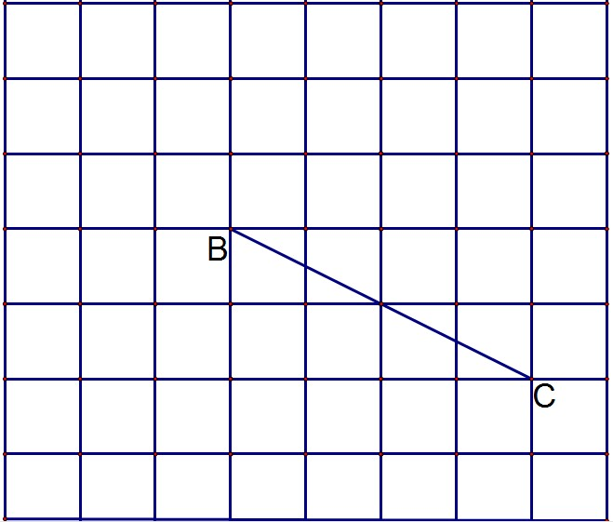
图（二） 图（三）

（3）常州市外国语学校：第19题
A
B
C
如图，在边长为1的小正方形组成的网格中，△ABC
的三个顶点均在格点上，请按要求完成下列各题：
（1）画线段AD∥BC且使AD =BC，连接CD；
（2）线段AC的长为 ，CD的长为 ，
AD的长为 ；△ACD为 三角形；
（3）四边形ABCD为 ，其面积为 ；
（4）找出到A、C两点距离相等，且到直线AC、CD距离也相等的格点P；
（5）以AB为一边的ΔABQ是等腰三角形，这样的格点Q有 个。

四、试卷命制建议
（一）命题要突出体现基础性
《数学课程标准》（实验稿）（以下简称《标准》）中指出，初中阶段对基础知识和基本技能的评价，应遵循《标准》的基本理念：以本学段的知识与技能目标为基准，考察学生对基础知识和基本技能的理解、掌握程度。应当强调的是，学段目标是本学段结束时学生应达到的基本要求。新课程理念要求关注学生发展，恰当考查学生的基础知识与基本技能。在新课程教学中，基础知识与基本技能依然是“基础”重要的组成部分，而且是其它基础的载体，扎实的“双基”是提高数学素养，发展创新能力与实践能力的基础，是学生发展的必要条件。命制的题目要把考查学生的数学基础知识与基本技能放在首位，命题要点多、面广，难度适宜，着眼于基本要求，考查全体学生的基础情况，尽可能把所学过的重要概念、公式以及基础性的知识融汇其中，使大多数学生在练习时都能获得成功的喜悦、对数学产生浓厚的学习兴趣。同时重视课本教学，摒弃“题海战术”，充分体现数学学科的教育价值。
（二）命题要突出体现知识的发展性
命题在注重考查基础知识的同时，更应突出体现它的发展性。培养学生运用知识举一反三、触类旁通的能力，由于学生的认知起点不同，思维发展也不一致，对于一些思维层次比较高的学生来说，应给他们提供一些深层次思考的问题，鼓励他们向知识更深、更广处发展。为学生们提供充分施展才能的空间。数学知识本身不仅要包括数学的一些现成结果，还包括这些结果的形成过程，学生通过这个过程，初步理解一个数学问题是怎样提出来的？一个数学概念是怎样形成的？一个数学结论是怎样获得和应用的？要在一个充满探索的过程中学习数学，从中感受数学发现的乐趣，增进学好数学的信心，形成应用意识和创新意识，从而达到素质教育的目的。因此，我们的命题要充分体现学生知识的获得过程。
（三）命题要紧密联系社会生活实践，重视考查学生的应用能力
数学来源于社会生活实际，又应用于指导实践活动。能用数学的眼光认识世界，用数学知识和数学方法处理周围的问题，是每个人应具备的基本素养。为加强考查学生运用数学知识分析、解决简单实际问题的能力，实际应用题要取材于学生熟悉的生活实际或其他学科知识，如银行存款利率，节水节电问题，低碳生活等富有一定的实用性和挑战性，时代气息与教育价值较强的内容，这种做法有利于引导学生关注生活中的数学，关注身边的数学，培养他们从实际问题中形成抽象数学模型的能力，促进学生形成学数学、用数学、做数学的意识。
（四）命题要体现人文精神，有良好的导向性
数学命题要体现“依标用本”，试题尽量源于课本，有利于使学生摆脱题海，减轻过重的学业负担。试卷要体现以学生为本的人文精神，从而使全体考生能充分发挥自己应有的水平，也使试卷能更好了解、鉴别考生的不同能力。如个别题目加注提示语，关键字眼加注着重号，以减少考生出现非知识性的错误。命制的试题要有梯度，使更多的学生通过努力，能达到合格的水平，更好地体现了“人人学有价值的数学；人人都能获得必需的数学，不同的人在数学上得到不同的发展”的理念。
总之，命题要做到：
1.课程标准、教学要求明确；
2.控制难度，调节效度、保证信度；
3.科学规范、语言简洁、长度适中；
4.突出重点、着重双基、兼顾覆盖；
5. 试题素材、背景设计力求公平、贴近实际；
6.力求原创、避免陈题、远离资料。
（五）命题过程中还要注意以下几点：
1.命制的试题不超纲，要围绕双基进行命题；
2.既要考查学生理解和掌握“双基”的情况，又要考查学生的能力，包括解决简单的实际问题的能力，还要尽可能编写一些能对学生进行思想品德教育的试题；
3.提问的方式，设置的解题任务的情境要新颖，形式要多样化，不落俗套，既要有重点，又要注意知识的覆盖面；
4 .题干表述要清楚，简单扼要，含义明确，用词准确，不能随意理解，不能模棱两可，图形要正确；
5.难易要适当，要有较高的区分度，即能保护学生的积极性，又能拉开学生的档次；
6.评分标准公平、合理，要求命题的制定应有利于评分标准的量化；
7. 命题的编制要符合本班或本年级学生的实际情况。
8.加强教师合作，共享资源。
总之，命题要体现数学学科的特点，要注重考查基本知识和基本技能，要突出数学思想方法的理解与应用，努力创造探索思考的机会与空间。同时注重考查学生提出问题、理解问题，获取数学信息的能力。在命题的创新上要有所作为，既要利用各种传统题型，又要适当采用新颖的题型，使“知识与技能、过程与方法、情感态度与价值观”的三维目标更多地融入试卷之中，使中学数学命题能充分发挥考试的导向作用，从而促进学生的全面发展。

